哈尔滨工业大学计算机学院软件工程系
软件工程硕士学位论文开题报告

研 究 生 章汉铭
学 号 16S137016
入 学 时 间 2016年 09月
实 习 单 位 校内自定义实习单位
校 内 导 师 涂志莹
实习单位导师 涂志莹

论 文 题 目 基于表示学习的知识挖掘的研究

开题报告日期 2017年10月26日

目 录
目 录 II
1 论文选题的目的和意义 1
1.1课题来源，项目名称 1
1.2与本课题有关的国内外研究状况 1
1.3本课题研究的主要内容 2
2 研究方案 4
2.1技术方案 4
2.1.1技术路线 4
2.1.2技术措施 5
2.2方案实施所需的条件 8
2.2.1技术条件 8
2.2.2试验条件 8
2.3存在的主要问题和技术关键 8
2.3.1 存在的主要问题 8
2.3.2 技术关键 9
2.4预期达到的目标 9
3 研究计划进度表和经费预算及经费落实 10
3.1 研究计划进度表 10
3.2 经费预算及经费落实 10
主要参考文献 11
校内外导师意见 13

1 论文选题的目的和意义

1.1课题来源，项目名称
现代科学技术的突飞猛进，并伴随国际互联网络发展而在世界上的迅速传播，导致全球知识呈爆炸式的增长，数据量的爆炸式增长使得人们获取有效信息越来越困难。从而，搜索以及推荐成为人们获取信息的主要方式。在搜索或推荐应用中，系统会收集索引大量的信息资料。面对用户请求，系统根据用户输入的关键信息计算备选信息资料与用户请求的相关度，再综合信息资料的可信度、重要性等指标进行综合排序。最终，将最匹配的、质量最高的结果返回给用户。
直到2012年5月，搜索引擎巨头谷歌在它的搜索页面中首次引入“知识图谱”：用户除了得到搜索网页链接外，还将看到与查询词有关的更加智能化的答案。谷歌知识图谱一出激起千层浪，美国的微软必应，中国的百度、搜狗等搜索引擎公司在短短的一年内纷纷宣布了各自的“知识图谱”产品，如百度“知心“、搜狗“知立方“等。从杂乱的网页到结构化的实体知识，搜索引擎利用知识图谱能够为用户提供更具条理的信息，甚至顺着知识图谱可以探索更深入、广泛和完整的知识体系，让用户发现他们意想不到的知识。而传统的知识图谱通常是以三元组（实体1，关系，实体2）的形式进行存储表示，对于这种典型的图结构的形式往往需要人们设计专门的图算法来计算实体间的语义推理关系并且面临严重的数据稀疏问题。
在自然语言处理领域中，表示学习旨在将研究对象的语义信息表示为稠密低维表示向量；而知识表示学习则面向知识库中的实体和关系进行表示学习；该技术可以在低维空间中高效计算实体和关系的语义联系，有效解决数据稀疏问题，使知识获取、融合、推理的性能得到显著提升。
本课题就是源于如何高效利用知识图谱进行知识挖掘与推理的研究，并尝试通过表示学习的途径提升知识挖掘的效率。

1.2与本课题有关的国内外研究状况
知识图谱的概念是由谷歌公司提出的，2012年，谷歌发布知识图谱项目，并宣布以此为基础构建下一代智能化搜索引擎。该项目始于2010年谷歌收购 Metaweb公司，并籍此获得了该公司的语义搜索核心技术，其中的关键技术包括从互联网的网页中抽取出实体及其属性信息，以及实体间的关系。这些技术特别适用于解决与实体相关的智能问答问题，由此创造出一种全新的信息检索模式。虽然知识图谱的概念较新，但它并非是一个全新的研究领域．早在2006年，Berners-Lee就提出了数据链接（linkeddata）的思想，呼吁推广和完善相关的技术标准如URI，RDF，OWL，为迎接语义网络时代的到来做好准备。随后掀起了一场语义网络研究热潮，知识图谱技术正是建立在相关的研究成果之上的，是对现有语义网络技术的一次扬弃和升华。
我国对于中文知识图谱的研究已经起步，并取得了许多有价值的研究成果。早期的中文知识库主要采用人工编辑的方式进行构建，例如中国科学院计算机语言信息中心董振东领导的知网（HowNet）项目，其知识库特点是规模相对较小、知识质量高、但领域限定性较强．由于中文知识图谱的构建对中文信息处理和检索具有重要的研究和应用价值，近年来吸引了大量的研究。例如在业界，出现了百度知心、搜狗知立方等商业应用。在学术界，清华大学建成了第1个大规模中英文跨语言知识图谱 XLore 、中国科学院计算技术研究所基 于开放知 网络（OpenKN）建立了“人立方、事立方、知立方”原型系统、中国科学院数学与系统科学研究院陆汝钤院士提出知件（Knowware）的概念、上 海交通大学构建并发布了中文知识图谱研究平台zhishi.me 、复旦大学GDM 实验室推出的中文知识图谱项目等，这些项目的特点是知识库规模较大，涵盖的知识领域较广泛，并且能为用户提供一定的智能搜索及问答服务。
目前，国内外对于知识图谱多采用网络的形式来组织知识库中的知识，例如万维网联盟（W3C）发布的资源描述框架（RDF）技术标准，就是以三元组 表示为基础的．特别是在谷歌提出知识图谱的概念后，这种网络表示形式更广受认可。在此基础上人们通常采用图搜索的方式进行知识库中实体关系的计算与推理，而图搜索由于其算法复杂度高的特点，当数据量不断增大后效率往往无法满足要求。而知识表示学习是近年来的研究热点，通过将实体以及关系映射到一个低维向量空间中，我们可以通过向量运算来得到实体间的相似度以及语义联系，大大降低了计算复杂度。

1.3本课题研究的主要内容
本课题主要研究内容是：根据国外某服务交易平台数据构建一个领域内知识图谱，通过表示学习的途径，采用最新的翻译模型将图谱映射到一个低维向量空间进而实现针对消费者的快速服务推荐。研究内容将主要分为三个部分：
（1）构建知识图谱：实验的数据来源于Fiverr.com（一个优秀的供应驱动的人类服务市场，是美国100大最受欢迎的网站之一，也是世界上200大最受欢迎的网站之一），主要将会利用其提供的所有服务、服务提供者以及购买者评论等有实际价值的信息。对于这些信息抽取出相应类型的实体以及关系，通过RDF或图数据库等形式进行存储。
（2）表示学习：通过对最新的一些表示学习方向的论文进行研究，选采用一些实用性高的模型（如Trans-E、Trans-H、Trans-G）进行实验，最后选择其中一个进行应用和优化。
（3）服务推荐：对于一个随机的查询请求，在表示学习得到的结果上通过向量运算快速得出最优的服务推荐。

2 研究方案

2.1技术方案

2.1.1技术路线
本课题的研究内容所涉及关键技术主要包括：（1）知识图谱构建技术；（2）表示学习的模型选择以及具体实现；（3）基于表示学习结果的服务推荐。
（1）知识图谱构建技术：知识图谱有顶向下和自底向上2种构建方式。所谓自顶向下构建是指借助百科类网站等结构化数据源，从高质量数据中提取本体和模式信息，加入到知识库中；所谓自底向上构建，则是借助一定的技术手段，从公开采集的数据中提取出资源模式，选择其中置信度较高的新模式，经人工审核之后，加入到知识库中。在知识图谱技术发展初期，多数参与企业和科研机构都是采用自顶向下的方式构建基础知识库，例如，Freebase项目就是采用维基百科作为主要数据来源。随着自动知识抽取与加工技术的不断成熟，目前的知识图谱大多采用自底向上的方式构建，其中最具影响力的例子包括谷歌的 KnowledgeVault和微软的Satori知识库，都是以公开采集的海量网页数据为数据源，通过自动抽取资源的方式来构建、丰富和完善现有的知识库。由于本课题将要涉及的是领域内的知识图谱并且数据是非结构化的，因此采用自底向上的构建方式较为合理。
（2）用于表示学习的模型选择以及具体实现：表示学习的目标是，通过机器学习将研究对象的语义信息表示为稠密低维实值向量。以知识库中的实体e和关系e为例，我们将表示学习得到的向量表示为le 和lr．在该向量空间中，我们可以通过欧氏距离或余弦距离等方式，计算任意2个对象之间的语义相似度。表示学习得到的低维向量表示是一种分布式表示。之所以如此命名，是因为孤立地看向量中的每一维，都没有明确对应的含义；而综合各维形成一个向量，则能够表示对象的语义信息。同时，它还具有以下明显优点：
a．显著提升计算效率。之前提到知识库的三元组表示通常需要设计专门的图算法计算实体间的语义和推理关系，计算复杂度高、可扩展性差。而表示学习得到的分布式表示，则能够高效地实现语义相似度计算等操作，显著提升计算效率。
b．有效缓解数据稀疏。由于表示学习将对象投影到统一的低维空间中，使每个对象均对应一个稠密向量，从而有效缓解数据稀疏问题，这主要体现在2个方面。一方面，每个对象的向量均为稠密有值的， 因此可以度量任意对象之间的语义相似程度。另一方面，将大量对象投影到统一空间的过程，也能够将高频对象的语义信息用于帮助低频对象的语义表示，提高低频对象的语义表示的精确性。
c．实现异质信息融合。不同来源的异质信息需要融合为整体，才能得到有效应用．例如，人们构造 了大量知识库，这些知识库的构建规范和信息来源 均 有 不 同，例 如 著 名 的 世 界 知 识 库 有 DBPedia，YAGO，Freebase等．大量实体和关系在不同知识库中的名称不同。如何实现多知识库的有机融合，对知识库应用具有重要意义。如果基于网络表示，该任务只能通过设计专门图算法来实现，效果较差，效率低 下。而通过设计合理的表示学习模型，将不同来源的对象投影到同一个语义空间中，就能够建立统一的表示空间，实现多知识库的信息融合。此外，当我们在信息检索或自然语言处理中应用知识库时，往往需要计算查询词、句子、文档和知识库实体之间的复杂语义关联。由于这些对象的异质性，计算它们的语义关联往往是棘手问题。而表示学习亦能为异质对象提供统一表示空间，轻而易举实现异质对象之间的语义关联计算。
（3）基于表示学习结果的服务推荐：通过（2）中选择恰当的模型进行训练后得到一个知识库的向量化表示，在此基础上我们可以应用一系列向量运算来进行服务推荐以及关系推理。考虑到向量运算快速准确的特点，推荐耗时将比以前大规模图搜索的方式大大降低。

2.1.2技术措施
（1）怎样构建我们的知识图谱：图1展示知识图谱构建的整体流程，首先需要从Fiverr.com爬取所有和服务相关的网页信息，以半结构化的形式储存在关系数据库中；对于已爬取的数据需要一些预处理，例如字符串规范化、数值类型数据规约、剔除冗余数据等；通过对已有数据的分析，抽取出所有的实体以及关系，对于实体需要细分出所属的类型（服务的标题、评分之类），而关系就是不同类型的实体间的联系（例如，服务->属于->提供者）；最后将所有的实体按照其满足的关系进行链接形成知识库。
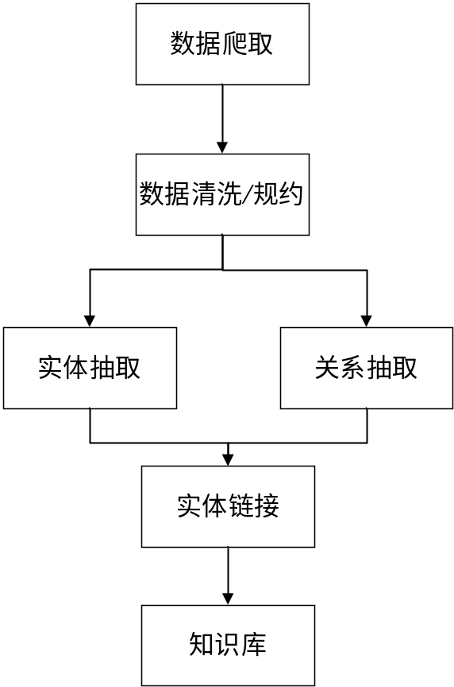
图1. 知识图谱构建流程
（2）怎样进行表示学习：知识表示学习是近年来的研究热点，研究者提
出了多种模型，学习知识库中的实体和关系的表示。主要有距离模型、单层神经网络模型、能量模型、双线性模型、张量模型、矩阵分解模型以及翻译模型。本课题将采用翻译模型进行表示学习，由于其在知识图谱补全、关系抽取等任务中已经取得了瞩目成果。
翻译模型目前有很多种实现方式，但大部分都是在Trans-E的基础上演变而来的，因此以Trans-E为例介绍模型的主要思想，TransE的直观含义，就是基于实体和关系的分布式向量表示，将每个三元组实例（head，relation，tail）中的关系relation看做从实体head到实体tail的翻译，通过不断调整h、r和t（head、relation和tail的向量），使（h + r） 尽可能与 t 相等，即 h + r = t。如图2所示。
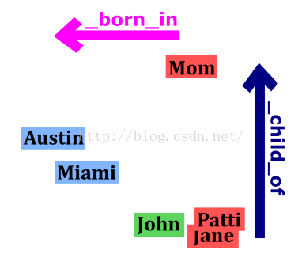
图2.Trans-E中向量转化
Trans-E的训练：Trans-E的训练过程直观上就是一个不断改变参数值缩小代价函数的过程，直到模型的代价函数稳定在某一范围内，具体的算法流程如图3所示。
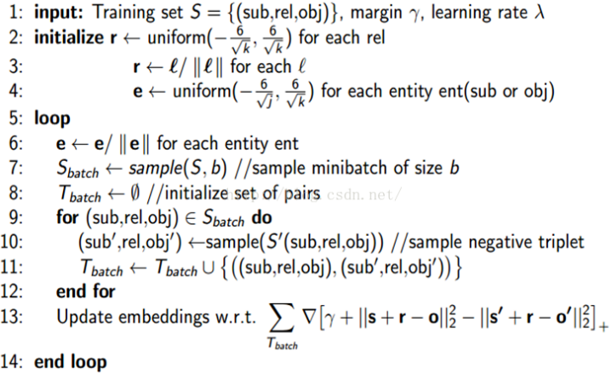
图3.Trans-E算法流程
算法的输入是知识库中的所有合法三元组，在初始化阶段会对每一个实体以及关系赋值为一个k维向量，之后每一次循环只会随机选取一部分合法三元组（同时加入一些不合法三元组）进行代价函数的计算，这样做的目的是加快收敛速度，对于参数的更新采用的是随机梯度下降（Stochastic Gradient Descent，SGD）训练方法。
由于TransE简单有效，自提出以来，有大量研究工作对TransE进行扩展和应用。可以说，TransE已经成为知识表示学习的代表模型。我们将在TransE的基础上选择一些适合本领域知识库的扩展模型进行表示学习训练。
（3）怎样实现服务推荐：？

2.2方案实施所需的条件

2.2.1技术条件
知识图谱是整个课题研究的基础，因此要熟悉目前流行的知识图谱构建技术以及通常会遇到的难点（如信息抽取、知识融合、知识加工、知识更新等），对于主流的关系型数据库、非关系型数据库要熟练掌握。
表示学习是研究的核心模块，它会涉及很多机器学习相关的算法和思想，因此熟练掌握这些可能会用到的算法，最后才能在模型上根据特定的知识库特定进行优化。

2.2.2试验条件
对于系统的实际表现需要一定量的测试数据作为标准来测量最后服务推荐的正确率，将会在网站的历史数据中挑选出一部分用于测试，对于每条用户输入会对推荐结果中的Top-N统计正确率。
开发硬件设备：一台配置合适的电脑。
开发环境：Python2.7、Java8、Windows、Linux等。

2.3存在的主要问题和技术关键

2.3.1 存在的主要问题
目前技术上可能出现的主要问题有：
- 对知识库中实体、关系进行分类提取：目前爬取的网页数据包含很多半结构化或者纯文本信息，如何从中提取出对本课题有价值的信息是实验能否成功的前提。同时对于一些关键属性如服务的title，需要使用自然语言处理相关的知识对其进行处理并转化为关键词组的形式，有利于后面的相似度匹配。目前从已有数据来看，大概的实体关系分类类似下表：
表1.实体关系分类
Node_Type_1 | Relation R | Node_Type_2
Customer | Buy | Gig
Freelancer | Provide | Gig
Sub category | Belong | Root category
Gig | Sub-belong | Sub-category
Freelancer | Speak | Language
Freelancer | Located | Country
Freelancer | own | Seller level
Gig | Strongly associated | Gig
Gig | Relevantly associated | Gig
Gig | Weakly associated | Gig

（2）用于表示学习的具体模型实现的选择：之前提到本课题将采用翻译模型作进行表示学习方向的研究，而翻译模型的核心思想是通过机器学习的方式对模型进行训练，使得知识库映射到向量空间，因此对于机器学习方面的知识应熟练掌握。另外，具体的实现方式也有很多选择，目前基于TransE演变而来的TransH、TransR、TransD等都针对某些方面作出了优化，有其各自的特点，如何选择出效果最好，最契合知识库特征的方法将直接影响实验的最终效果，是本课题的核心任务。

2.3.2 技术关键
本课题的技术关键点在于如何将表示学习与知识图谱相结合，改善传统图搜索方式效率低的问题，提升知识推理的速度。

2.4预期达到的目标
本课题最终将设计开发出一个针对特定领域的推荐系统，通过分析用户所提出的模糊需求，快速地在知识库中查询出最匹配的服务。

3 研究计划进度表和经费预算及经费落实

3.1 研究计划进度表
时间 | 计划进度
2017.07-2017.10 | 调研课题，完成开题报告
2017.10-2017.12 | 完成知识图谱构建
2018.01-2018.03 | 表示学习模型训练
2018.03-2018.05 | 对推荐结果进行测试、论文编写

3.2 经费预算及经费落实
目前没有经费预算。

主要参考文献
[1]陈悦,刘则渊. 悄然兴起的科学知识图谱[J]. 科学学研究,2005,(02):149-154.
[2]先兴平,吴涛. 知识图谱与网络表示学习[J]. 产业与科技论坛,2016,15(17):61-62.
[3]刘知远,孙茂松,林衍凯,谢若冰. 知识表示学习研究进展[J]. 计算机研究与发展,2016,53(02):247-261.
[4]刘康,张元哲,纪国良,来斯惟,赵军. 基于表示学习的知识库问答研究进展与展望[J]. 自动化学报,2016,42(06):807-818.
[5]张霞,陈维政,谢正茂,闫宏飞. 直推式网络表示学习[J]. 计算机科学与探索,2017,11(04):520-527.
[6]陈曦,陈华钧,张文. 规则增强的知识图谱表示学习方法[J]. 情报工程,2017,3(01):26-34.
[7]张栋,李寿山,王晶晶. 基于问题与答案联合表示学习的半监督问题分类方法[J]. 中文信息学报,2017,31(01):1-7.
[8]刘春丽,李晓戈,刘睿,范贤,杜丽萍. 基于表示学习的中文分词[J]. 计算机应用,2016,36(10):2794-2798.
[9] Lin Y, Liu Z, Zhu X, et al. Learning entity and relation embeddings for knowledge graph completion[C]// Twenty-Ninth AAAI Conference on Artificial Intelligence. AAAI Press, 2015:2181-2187.
[10] Feng J. Knowledge Graph Embedding by Translating on Hyperplanes[C]// AAAI. 2014.
[11] Jenatton R, Roux N L, Bordes A, et al. A latent factor model for highly multi-relational data[C]// International Conference on Neural Information Processing Systems. Curran Associates Inc. 2012:3167-3175.
[12] Yang B, Yih W T, He X, et al. Embedding Entities and Relations for Learning and Inference in Knowledge Bases[J]. Eprint Arxiv, 2014.
[13] Xiao H, Huang M, Hao Y, et al. TransA: An Adaptive Approach for Knowledge Graph Embedding[J]. Computer Science, 2015.
[14] Xiao H, Huang M, Hao Y, et al. TransG : A Generative Mixture Model for Knowledge Graph Embedding[J]. Computer Science, 2015.
[15] He S, Liu K, Ji G, et al. Learning to Represent Knowledge Graphs with Gaussian Embedding[C]// ACM International on Conference on Information and Knowledge Management. ACM, 2015:623-632.
[16] Nickel M, Rosasco L, Poggio T. Holographic Embeddings of Knowledge Graphs[J]. 2015:1955-1961.

校内外导师意见
副导师（校外导师、实习单位导师）意见：

导师（签字）：
年 月 日
导师（校内导师）意见：

导师（签字）：
年 月 日

